# Лабораторна робота №4.

**Мета:**

● Ознайомлення з бібліотекою колекцій ​ Java SE ​

● Використання колекцій для розміщення об’єктів розроблених класів.

# Вимоги

1. Розробити консольну програму для реалізації завдання обробки даних згідно Прикладні задачі. Список №2. 20 варіантів.

2. Для розміщення та обробки даних використовувати контейнери (колекції) і алгоритми з ​ Java Collections Framework​ .

3. Забезпечити обробку колекції об’єктів: додавання, видалення, пошук, сортування згідно списку з Прикладні задачі. Список №2. 20 варіантів).

4. Передбачити можливість довготривалого зберігання даних: 1) за допомогою стандартної серіалізації; 2) не використовуючи протокол серіалізації.

5. Продемонструвати розроблену функціональність в діалоговому та автоматичному режимах за результатом обробки параметрів командного рядка.

# Розробник

Зінько Павло, КН-108

# Задача

12.Аудіотека. Композиція: назва; жанр; виконавець; текст (якщо є); дата створення; тривалість; формат даних; рейтинг (набір характеристик вигляду “властивість, значення”).

# Опис програми

Програма створює вашу власну аудіотеку за допомогою класу, можна додавати, чистити, виписувати, серіалізувати та десеріалізувати ваші аудіотеки у файл вибраний користувачем

# Засоби ООП

Були використані різні класи та методи, структури даних та модифікатори доступу.

# Ієрархія та структура класів

1. Клас Main, який викликає всі методи та класи створенні користувачем
2. Клас Album - domain-об’єкт
3. Клас LocationFounder повертає шлях збереження файлу та демонструє вміст
4. Клас Rating під-клас класу

# Важливі фрагменти програми.

**LocationFounder**

**New from laba3: sort, remove, search, autosearch.**

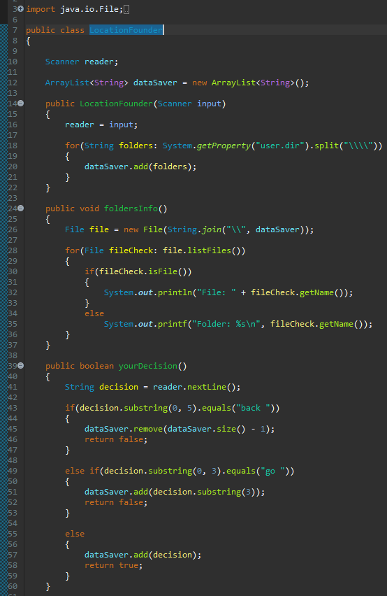

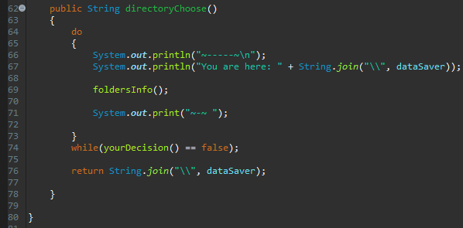

# Варіанти використання

Можна використовувати для запису своїх аудіотек

# ВИСНОВКИ

У ході роботи ми ознайомились з бібліотекою колекцій ​ Java SE ​

Використали колекції для розміщення об’єктів розроблених класів.